**Фронтальный эксперимент на уроках физики в условия реализации ФГОС**

*учитель физики*

*Муниципального общеобразовательного учреждения*

*средней общеобразовательной школы № 13*

*Павлово-Посадского г.о. МО*

*Боронина Анна Валерьевна*

Изменения, происходящие в обществе, требуют отказаться от устаревших стереотипов в учебно-воспитательном процессе, внедрения нового, прогрессивного в школьную практику, отражаются на перестройке школы. Преобразования учебно-воспитательного процесса происходят в соответствие с требованиями Федерального государственного образовательного стандарта, который начал уже внедряться в основной школе.  В настоящее время физика преподаётся в соответствии с Федеральным компонентом государственного стандарта основного, среднего (полного) общего образования, в ближайшей перспективе перейдём к реализации ФГОС. В основе Стандарта лежит системно-деятельностный подход, который должен обеспечить [1]:

1. формирование готовности к саморазвитию и непрерывному образованию;
2. проектирование и конструирование социальной среды развития обучающихся в системе образования;
3. активную учебно-познавательную деятельность обучающихся;
4. построение образовательного процесса с учётом индивидуальных возрастных, психологических и физиологических особенностей обучающихся.

С введением стандартов образования, изменением условий функционирования системы образования в целом, корректировкой потребности общества в части качества образования возникла необходимость технологизации образования, в том числе физического образования.

Существует много различных общепедагогических и частнопредметных технологий. Нельзя сказать, что использование технологий – это решение всех проблем в учебном процессе. Многое, как и прежде, зависит от уровня теоретической подготовки учителя, его личностных качеств. Разные технологии на одной и той же учебной теме дадут различные результаты. Поэтому большое значение имеет выбор учителем технологии, которая максимально соответствует его запросам, учитывает возрастные особенности обучающихся, специфику предмета, мастерство учителя.

Современная организация учебной деятельности требует того, чтобы теоретические обобщения обучающиеся делали на основе результатов собственной деятельности. До введения Стандартов образования эксперименту на уроках физики также отводилась важная роль, но на современном этапе принципиально изменились роль, место и функции эксперимента при обучении физике: обучающиеся должны овладеть не только конкретными практическими умениями, но и основами естественнонаучного метода познания, а это может быть реализовано только через систему самостоятельных экспериментальных исследований. Поэтому на уроках я отвожу важную роль эксперименту, в том числе – фронтальному. В связи с этим хочу остановиться на применении ***фронтального эксперимента*** на уроках физики.

Основное назначение фронтального эксперимента – способствовать формированию у обучающихся основных понятий, законов, теорий, развитию мышления, самостоятельности, практических умений и навыков, в том числе умений наблюдать физические явления, выполнять простые опыты, измерения, обращаться с приборами и материалами, анализировать результаты эксперимента, делать обобщения и выводы [3].

В ходе фронтального эксперимента решаются следующие задачи [2]:

1. развитие у обучающихся умения проводить наблюдения природных явлений, описывать и обобщать результаты наблюдений, использовать простые измерительные приборы для изучения физических явлений;
2. обучение представлять результаты наблюдений или измерений с помощью таблиц, графиков и выявлять на этой основе эмпирические зависимости;
3. применение полученных знаний для объяснения разнообразных природных явлений и процессов, принципов действия важнейших технических устройств;
4. развитие познавательного интереса, интеллектуальных и творческих способностей, самостоятельности в приобретении новых знаний, при выполнении экспериментальных исследований.

Можно выделить следующие преимущества фронтального эксперимента:

1. одновременно выполняется всеми обучающимися класса;
2. реализует возможность, как индивидуальной работы, так и работе в парах и группах;
3. занимает мало времени (5-10 мин.);
4. обычно прост в исполнении;
5. предоставляет возможность включения в различные этапы урока с целью решения различных учебных задач: введение в тему урока, иллюстрации к объяснению учителя, особенно в тех случаях, когда эффект при демонстрации учителем у доски оказывается скрытым от обучающихся, повторение и обобщение изученного на уроке материала, отработка практических умений и навыков [3];
6. даёт возможность по окончании выполнения эксперимента коллективно обсудить и оценить полученные результаты.

Для выполнения эксперимента используется типовое лабораторное оборудование, в некоторых случаях применяются простейшие самодельные приборы и доступные материалы.

Таким образом, посредством фронтального эксперимента реализуется ***технология деятельностного метода*** через ***практико-ориентированное обучение*** ***и экспериментально-исследовательскую деятельность.***

Можно предложить следующую обобщённую технологическую карту проведения фронтального эксперимента:

1 этап – объявление темы эксперимента

2 этап – постановка цели эксперимента (с привлечением обучающихся)

3 этап – подбор необходимого оборудования

4 этап – определение порядка проведения эксперимента (совместно с обучающимися)

5 этап – инструктаж по технике безопасности

6 этап – проведение эксперимента

7 этап – выполнение математической обработки полученных данных (при необходимости)

8 этап – анализ полученных результатов, определение области применения (при необходимости)

Рассмотрим некоторые примеры фронтального эксперимента, которые я провожу на уроках физики в 7-11 классах.

**7 класс**

***Тема: «Физика – наука о природе. Физические величины и их измерение»***

*Измерение объёма тела правильной формы*

Цель: научиться определять объём прямоугольного параллелепипеда косвенным способом методом прямых измерений.

Оборудование: деревянный брусок, линейка

Порядок выполнения работы:

1. Вычислите цену деления шкалы линейки
2. Измерьте длину, ширину, высоту деревянного бруска в сантиметрах.
3. Используя формулу объёма, рассчитайте объём деревянного бруска.
4. Выразите полученный результат в м3.
5. Сделайте вывод, что значит сделать измерения косвенным способом методом прямых измерений.

***Тема: «Механические явления»***

*Измерение силы тяжести и веса тела.*

Цель: познакомиться с устройством динамометра, научиться измерять силы динамометром.

Оборудование: динамометр лабораторный, деревянный брусок с крючком, металлический цилиндр с крючком, нить.

Порядок выполнения работы:

1. Ознакомьтесь с устройством динамометра.
2. Определите цену деления и пределы измерения шкалы динамометра.
3. Подвести на крючок динамометра деревянный брусок и измерьте силу тяжести, действующую на брусок. Проделайте то же самое для металлического цилиндра.
4. Чему равен вес бруска и цилиндра.
5. Результаты запишите в тетрадь.
6. Сделайте вывод и ответьте на вопросы: на каком принципе основано действие динамометра, к каким телам приложены сила тяжести и вес тела, как направлены сила тяжести и вес тела.

*Измерение удлинения пружины.*

Цель: научиться измерять удлинение тела при деформации.

Оборудование: пружина, закреплённая на штативе, набор грузов по механике, линейка.

Порядок выполнения работы:

1. Определите цену деления шкалы линейки.
2. Измерьте длину пружины в недеформированном состоянии ($l_{0}$).
3. Подвесьте один груз и измерьте длину пружины в деформированном состоянии ($l)$.
4. Рассчитайте удлинение пружины по формуле $∆l=l- l_{0}$ в сантиметрах и выразите в метрах.
5. Повторите эксперимент подвесив два, а затем три груза.
6. Результаты запишите в тетрадь.
7. Сделайте вывод, как найти удлинение тела при деформации.

*Измерение силы трения скольжения.*

Цель: научиться измерять силу трения скольжения с помощью динамометра.

Оборудование: деревянный брусок, линейка трибометра, динамометр, набор грузов по механике.

Порядок выполнения работы:

1. Определите цену деления шкалы динамометра.
2. Расположите на линейке трибометра деревянный брусок, зацепите крючок динамометра за крючок на бруске и, потянув за динамометр, приведите брусок в равномерное движение.
3. Измерьте силу, необходимую для равномерного перемещения бруска.
4. Повторите эксперимент, поместив на брусок один, два или три груза.
5. Запишите в тетрадь значение полученных сил.
6. Сделайте вывод и ответьте на вопросы: значение каких сил показывает динамометр при равномерном движении бруска по линейке трибометра, почему для измерения силы трения необходимо брусок перемещать равномерно?

*Измерение давления твёрдого тела на опору*.

Цель: научиться измерять давление, производимое твёрдым телом на опору.

Оборудование: деревянный брусок, линейка, динамометр.

Порядок выполнения работы:

1. Определите цену деления шкалы линейки и динамометра.
2. Измерьте вес бруска (P).
3. Положите брусок на одну из граней (задание даётся по рядам: 1ряд – на большую грань, 2 ряд – на среднюю грань, 3 ряд – на маленькую грань).
4. Измерьте длину ( $l)$ и ширину (d) грани, на которой лежит брусок, и вычислите площадь этой грани по формуле $S=dl$, выразите полученный результат в м2.
5. Вычислите давление, которое оказывает брусок на стол по формуле $p= \frac{P}{S}$.
6. Результаты измерений и вычислений запишите в тетрадь.
7. Сравните результаты, полученные для каждой грани бруска. Сделайте вывод, от чего и как зависит давление твёрдого тела.

*Экспериментальное обнаружение и измерение силы Архимеда*

Цель: научиться измерять силу Архимеда, определить от чего зависит значение силы Архимеда.

Оборудование: сосуд с водой, сосуд с насыщенным раствором поваренной соли, динамометр, металлический цилиндр с крючком, нить.

Порядок выполнения работы:

1. Определите цену деления шкалы динамометра.
2. Измерьте вес цилиндра в воздухе (Р0).
3. Подвесьте цилиндр на крючок динамометра и погрузите его в стакан с водой полностью. Измерьте вес цилиндра в воде (Р). Почему вес тела уменьшился? На сколько вес цилиндра стал меньше?
4. Вычислите значение силы Архимеда по формуле $F_{арх}= P_{0-}P$
5. Результаты запишите в тетрадь.
6. Подвесьте цилиндр на крючок динамометра и погрузите его наполовину в стакан с водой. Измерьте вес цилиндра в воде и вычислите силу Архимеда.
7. Повторите это же задание, опуская цилиндр в сосуд с насыщенным раствором поваренной соли. Результаты запишите в тетрадь.
8. Сделайте вывод, зависит ли значение силы Архимеда от объёма погруженной в жидкость части тела (цилиндра), от плотности жидкости.

***Тема: «Строение вещества»***

*Измерение толщины листа учебника*

Цель: научиться применять метод рядов для измерения размеров малых тел.

Оборудование: штангенциркуль, учебник физики

Порядок выполнения работы:

1. Определите цену деления шкалы штангенциркуля.
2. Измерьте с помощью штангенциркуля толщину учебника физики без обложки (ответ выразите в миллиметрах) (h).
3. Посчитайте количество листов в учебнике (N).
4. Вычислите толщину листа по формуле $d= \frac{h}{N}$, ответ выразите в метрах.
5. Сделайте вывод и предложите, что можно измерить с помощью данного метода (метода рядов).

*Наблюдение взаимодействия влажных и сухих стеклянных пластинок.*

Цель: пронаблюдать взаимодействие стеклянных пластинок.

Оборудование: две стеклянные пластинки, стакан с водой, кисточка, сухая тряпочка.

Порядок выполнения работы:

1. Протрите стеклянные пластинки сухой тряпкой, плотно прижмите пластинки друг к другу.
2. Попытайтесь разъединить стеклянные пластинки.
3. С помощью кисточки смочите водой стеклянные пластинки и плотно прижмите их друг к друг.
4. Попытайтесь разъединить стеклянные пластинки.
5. Сделайте вывод по результатам наблюдений и объясните причину.

*Наблюдение изменения формы жидкости*

Цель: убедиться в свойстве жидкости принимать форму сосуда, в который её наливают.

Оборудование: три сосуда разной формы (цилиндрический, сферический, конусообразный), стакан с водой.

Порядок выполнения работы:

1. Налейте поочерёдно воду из стакана в предложенные сосуды.
2. Какую форму приобретает жидкость в каждом случае.
3. Сделайте вывод о свойствах жидкости.

***Тема «Тепловые явления»***

*Исследование зависимости изменения внутренней энергии от совершённой работы.*

Цель: познакомиться со способами изменениями внутренней энергии тела и исследовать зависимость внутренней энергии от совершённой работы.

Оборудование: пятирублёвая монета, линейка от трибометра.

Порядок выполнения работы:

1. Расположите монету на линейке трибометра и быстро потрите ею о линейку 10-15 раз, при этом монету плотно прижимаем к линейке.
2. Потрогайте монету. Стала ли монета и линейка теплее, изменилась ли их температура. Изменилась ли при этом их внутренняя энергия?
3. Повторите эксперимент, потерев монету о линейку 50-60 раз.
4. Потрогайте монету, как на этот раз изменилась температура монеты и линейки, её внутренняя энергия.
5. Сделайте вывод, как зависит изменение внутренней энергии от совершённой работы.
6. Предложите другой способ изменения внутренней энергии монеты.

*Наблюдение поглощения энергии при испарении жидкости.*

Цель: убедиться экспериментально в том, что испарение жидкости сопровождается поглощением энергии.

Оборудование: термометр, кусочек ваты, сосуд с водой.

Порядок выполнения работы:

1. Определите цену деления шкалы термометра.
2. Измерьте показания сухого термометра. Запишите показания в тетрадь.
3. Намочите ватку водой и оберните ею резервуар термометра. Подождите несколько минут.
4. Измерьте показания влажного термометра. Запишите показания в тетрадь.
5. Объясните причину понижения температуры влажного термометра. Как изменяется внутренняя энергия жидкости при её испарении? Ответ запишите в тетрадь.
6. Опираясь на собственный опыт, приведите примеры понижения температуры при испарении жидкости.

**8 класс**

***Тема: «Электрические явления»***

*Наблюдение теплового действия электрического тока*

Цель: убедиться в тепловом действии электрического тока.

Оборудование: источник тока, спираль проволочная на колодке, соединительные провода, ключ.

Порядок выполнения работы:

1. Соберите электрическую цепь из последовательно соединённых источника тока, спирали проволочной на колодке, ключа и соединительных проводов.
2. Замкните цепь на 1-2 мин.
3. Разомкните цепь. Коснитесь рукой спирали.
4. Изменилась ли температура спирали? Чем вызвано нагревание спирали? Приведите примеры, имеющихся у вас дома электробытовых приборов, использование которых основано на тепловом действии электрического тока.

***Тема: «Магнитные явления»***

*Изучение магнитного поля катушки с током.*

Цель: убедиться в существовании магнитного поля, связанного с катушкой с током, получить спектр магнитного поля катушки с током.

Оборудование: катушка на пластиковом каркасе, источник тока, ключ, соединительные провода, компас.

Порядок выполнения работы:

1. Соберите цепь из источника тока, ключа, катушки.
2. Расположите на оси катушки компас и замкните ключ. Что произошло со стрелкой компаса? С чем связано такое поведение стрелки компаса? Определите полюса магнитного поля катушки с током.
3. Поменяйте полярность подключения источника тока к катушке. Зависит ли направление магнитной силы от направления тока в катушке?
4. Отключите источник тока, на пластиковый экран насыпьте ровным слоем металлические опилки. Замкните ключ. Слегка постукивая карандашом по экрану, получите спектр магнитного поля катушки с током.
5. Сделайте вывод, как зависит направление магнитных линий магнитного поля катушки с током от направления тока в ней.

*Исследование поведения проводника с током в магнитном поле.*

Цель: определить от чего зависит направление силы, действующей на проводник с током в магнитном поле

Оборудование: катушка-моток свободно закреплённая на штативе, источник тока, ключ, подковообразный магнит, соединительные провода.

Порядок выполнения работы:

1. Соберите цепь из катушки, источника тока, ключа и соединительных проводов.
2. Поднесите магнит северным полюсом и замкните цепь, затем проделайте аналогично южным полюсом. Разомкните цепь. Что вы наблюдаете?
3. Сделайте вывод, зависит ли направление силы, действующей на проводник с током в магнитном поле от направления магнитных линий магнитного поля?
4. Поднесите магнит северным полюсом и замкните цепь. Затем измените полярность подключения катушки к источнику тока. Что вы наблюдаете?
5. Сделайте вывод, зависит ли направление силы, действующей на проводник с током в магнитном поле от направления тока в проводнике?
6. От чего зависит направление силы, действующей на проводник с током в магнитном поле? Запишите вывод в тетрадь.

**9 класс**

***Тема: «Законы механического движения»***

*Измерение средней скорости.*

Цель: измерить среднюю скорость движения пузырька воздуха в трубке с жидкостью.

Оборудование: трубка, запаянная с двух сторон с жидкостью и пузырьком воздуха, линейка, секундомер.

Порядок выполнения работы:

1. Измерьте линейкой длину трубки, заполненной жидкостью (S), выразите полученное значение в метрах.
2. Резко переверните трубку вертикально так, чтобы пузырёк воздуха оказался внизу. Одновременно включите отсчёт секундомера. Измерьте время подъёма пузырька воздуха в трубке с жидкостью (t).
3. Рассчитайте среднюю скорость движения пузырька в трубке с жидкостью по формуле $v_{ср}= \frac{S}{t}$
4. Данные измерений и вычисления запишите в тетрадь.
5. Сделайте вывод, как рассчитать среднюю скорость движения.

***Тема: «Законы сохранения»***

*Измерение работы и мощности при подъёме бруска с уровня пола на стол.*

Цель: получить практические навыки измерения работы и мощности.

Оборудование: динамометр лабораторный, деревянный брусок, линейка, секундомер.

Порядок выполнения работы:

1. Измерьте динамометром силу тяжести, действующую на брусок (F).
2. Поднимите брусок с пола на стол. Измерьте время подъёма (t).
3. Измерьте высоту, на которую был поднят брусок (h, м).
4. Рассчитайте работу, совершённую при подъёме бруска по формуле $A=Fh$.
5. Рассчитайте развиваемую при подъёме мощность по формуле $N= \frac{A}{t}$.
6. Сделайте вывод, от чего зависит совершаемая работа и развиваемая мощность.

**10 класс**

***Тема: «Механика»***

*Исследование видов равновесия.*

Цель: познакомиться с видами равновесия и установить условия, при которых тело находится в состоянии устойчивого, неустойчивого или безразличного равновесия.

Оборудование: вогнутая чаша (можно вырезать из пластиковой бутылки), бусинка.

Порядок выполнения работы:

1. Расположите вогнутую чашу так, как показано на рисунке.

Положите в чашу бусинку. Отклоните бусинку от положения равновесия. Что вы наблюдаете? Повторите 2-3 раза.

1. В тетради изобразите силы, действующие на бусинку, и найдите их равнодействующую (графически).
2. Сделайте вывод, при каком условии тело находится в состоянии устойчивого равновесия.
3. Расположите чашу так, как показано на рисунке.

Положите на неё бусинку и добейтесь, чтобы она

Находилась в равновесии. Отклоните бусинку от положения равновесия. Что вы наблюдаете? Повторите ещё раз.

1. В тетради изобразите силы, действующие на бусинку, и найдите их равнодействующую (графически).
2. Сделайте вывод, при каком условии тело находится в состоянии неустойчивого равновесия.
3. Расположите бусинку на горизонтальном столе. Отклоните её от положения равновесия. Что вы наблюдаете?
4. В тетради изобразите силы, действующие на бусинку. Чему равна равнодействующая этих сил?
5. Сделайте вывод, при каком условии бусинка находится в состоянии безразличного равновесия.

***Тема: «Законы сохранения»***

*Наблюдение реактивного движения.*

Цель: смоделировать реактивное движение.

Оборудование: вырезанная из картона модель кальмара, плоская чаша с водой (можно тарелку с водой), пипетка, пробирка с растительным маслом.

Порядок выполнения работы:

1. Положите на поверхность воды в чаше модель кальмара.
2. Наберите в пипетку немного растительного масла.
3. Очень аккуратно капните 1-2 капли растительного масла в полость модели кальмара. Опишите, что вы наблюдаете.
4. Объясните, почему «кальмар» пришёл в движение. Какой закон может объяснить данный вид движения?

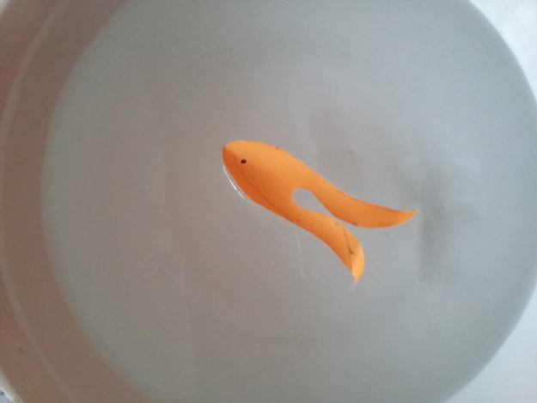

***Тема: «Взаимные превращения жидкостей и газов. Твердые тела»***

*Изучение строения кристаллических тел*

Цель: получить модель плотной упаковки атомов в кристаллической решётке, обосновать важнейшее геометрическое свойство кристаллов: правильное симметричное расположение в них атомов или ионов.

Оборудование: вогнутая чаша (можно вырезать из пластиковой бутылки), 7 бусинок.

Порядок выполнения работы:

1. Расположите вогнутую чашу, как показано на рис.1
2. Положите в неё три бусинки, слегка встряхните. Бусинки приходят в устойчивое состояние. Как расположились бусинки в чаше? Какую геометрическую фигуру они образовали? (правильный треугольник) (рис.2)
3. Добавьте в чашу ещё 4 бусинки (всего их должно быть 7). Слегка встряхните. Бусинки приходят в устойчивое состояние. Как расположились бусинки в чаше? Какую геометрическую фигуру они образовали? (правильный шестиугольник) (рис.3).
4. Сделайте вывод о важнейшем свойстве кристаллов (правильное симметричное расположение в кристалле атомов или ионов, это расположение обычно такое, которое соответствует наиболее устойчивому равновесию решётки, т.е. минимуму её потенциальной энергии).

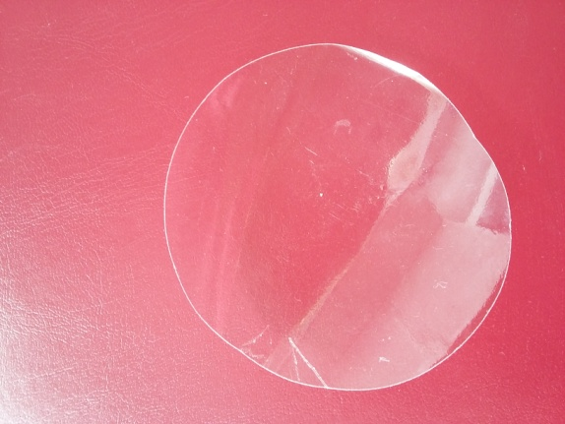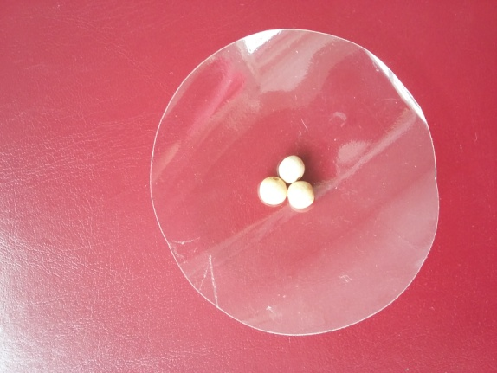

Рис. 1 Рис. 2

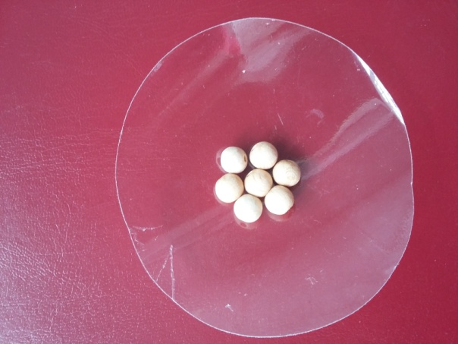

Рис. 3

*Анизотропия свойств кристаллов*

Цель: смоделировать анизотропию свойств монокристаллов.

Оборудование: две салфетки с указанием направлений на них (рис.1).

Порядок выполнения работы:

1. Взять салфетку №1 и разорвать вдоль указанного направления.
2. Взять салфетку №2 и разорвать вдоль указанного направления.
3. Сравните, как разорвалась первая и вторая салфетки (рис.2).
4. Сделайте вывод, как зависят механические свойства салфетки от выбранного направления. Провести аналогию со свойствами монокристаллов.

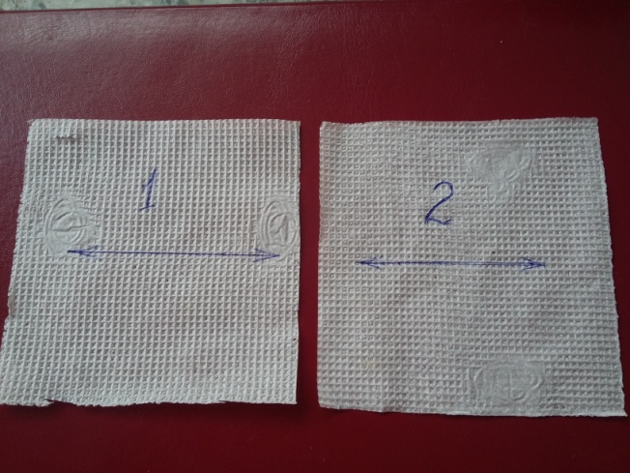 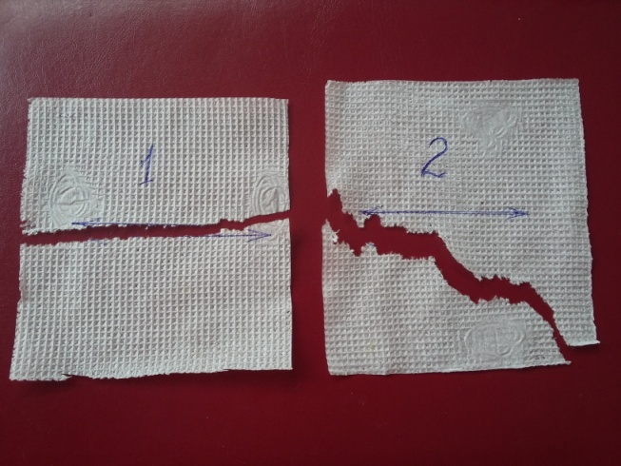

Рис. 1 Рис. 2

Литература:

1. Федеральный компонент государственных образовательных стандартов начального общего, основного общего и среднего (полного) общего образования» (Приказ Минобразования России от 05.03.2004 № 1089 (ред. от 31.01.2012)).
2. Федеральный государственный образовательный стандарт основного общего образования (приказ Минобрнауки России от 17 декабря 2010 года №1897, зарегистрирован Минюстом России 1 февраля 2011 года, регистрационный №19644).
3. В.А. Буров, С.Ф.Кабанов, В.И. Свиридов «Фронтальные экспериментальные задания по физике», Москва «Просвещение» 1981
4. Библиотека учителя физики. Демонстрационный эксперимент по физике в средней школе. Издательство «Просвещение», 1978 г.